Oтчёт по лабораторной работе 7

Командная оболочка Midnight Commander

Ангелина Дмитриевна Чванова

Содержание

# 1 Цель работы

Освоение основных возможностей командной оболочки Midnight Commander. Приобретение навыков практической работы по просмотру каталогов и файлов; манипуляций с ними.

# 2 Задание

Задание по mc:

1. Изучите информацию о mc, вызвав в командной строке man mc.
2. Запустите из командной строки mc, изучите его структуру и меню.
3. Выполните несколько операций в mc, используя управляющие клавиши (операции с панелями; выделение/отмена выделения файлов, копирование/перемещение файлов, получение информации о размере и правах доступа на файлы и/или каталоги и т.п.)
4. Выполните основные команды меню левой (или правой) панели. Оцените степень подробности вывода информации о файлах.
5. Используя возможности подменю Файл , выполните:

– просмотр содержимого текстового файла;

– редактирование содержимого текстового файла (без сохранения результатов редактирования);

– создание каталога;

– копирование в файлов в созданный каталог.

1. С помощью соответствующих средств подменю Команда осуществите:

– поиск в файловой системе файла с заданными условиями (например, файла с расширением .c или .cpp, содержащего строку main);

– выбор и повторение одной из предыдущих команд;

– переход в домашний каталог;

– анализ файла меню и файла расширений.

1. Вызовите подменю Настройки . Освойте операции, определяющие структуру экрана mc(Full screen, Double Width, Show Hidden Files и т.д.)

Задание по встроенному редактору mc:

1. Создайте текстовой файл text.txt.
2. Откройте этот файл с помощью встроенного в mc редактора.
3. Вставьте в открытый файл небольшой фрагмент текста, скопированный из любого другого файла или Интернета.
4. Проделайте с текстом следующие манипуляции, используя горячие клавиши:

4.1. Удалите строку текста.

4.2. Выделите фрагмент текста и скопируйте его на новую строку.

4.3. Выделите фрагмент текста и перенесите его на новую строку.

4.4. Сохраните файл.

4.5. Отмените последнее действие.

4.6. Перейдите в конец файла (нажав комбинацию клавиш) и напишите некоторый текст.

4.7. Перейдите в начало файла (нажав комбинацию клавиш) и напишите некоторый текст.

4.8. Сохраните и закройте файл.

1. Откройте файл с исходным текстом на некотором языке программирования (например C или Java)
2. Используя меню редактора, включите подсветку синтаксиса, если она не включена, или выключите, если она включена.

# 3 Теоретическое введение

Командная оболочка — интерфейс взаимодействия пользователя с операционной системой и программным обеспечением посредством команд. Midnight Commander (или mc) — псевдографическая командная оболочка для UNIX/Linux систем. Для запуска mc необходимо в командной строке набрать mc и нажать Enter .

Рабочее пространство mc имеет две панели, отображающие по умолчанию списки файлов двух каталогов.

Над панелями располагается меню, доступ к которому осуществляется с помощью клавиши F9 . Под панелями внизу расположены управляющие экранные кнопки, ассоциированные с функциональными клавишами F1 – F10.

# 4 Выполнение лабораторной работы

Задание по mc:

1. Изучите информацию о mc, вызвав в командной строке man mc. (рис. 1)

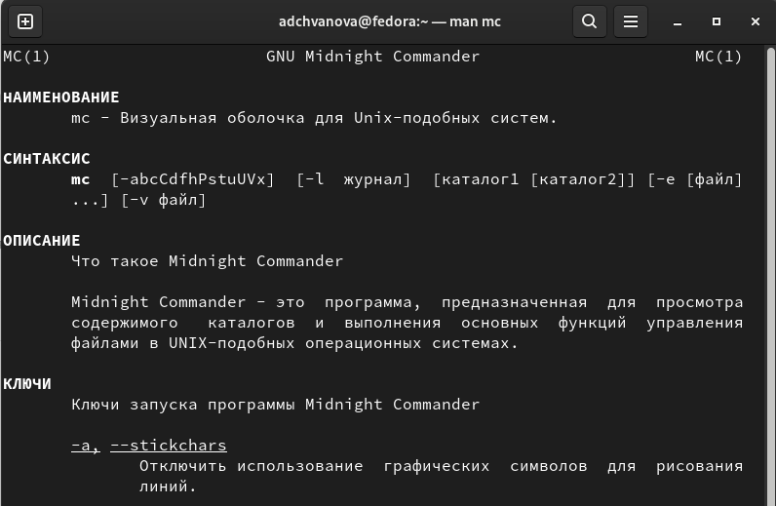

Рис. 1: Команда man mc

1. Запустите из командной строки mc, изучите его структуру и меню. (рис. 2- 3)

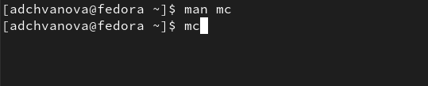

Рис. 2: Запуск из командной строки mc

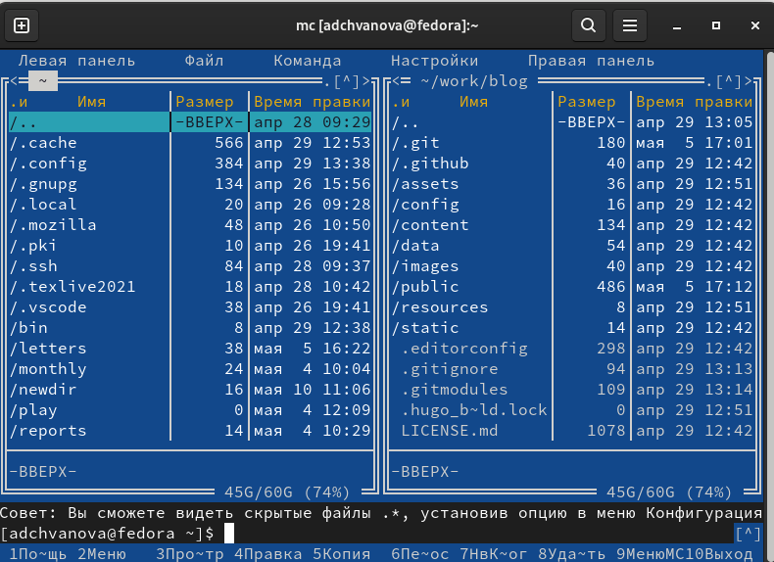

Рис. 3: Изучение структуры

1. Выполните несколько операций в mc, используя управляющие клавиши (операции с панелями; выделение/отмена выделения файлов, копирование/перемещение файлов, получение информации о размере и правах доступа на файлы и/или каталоги и т.п.) (рис. 4)

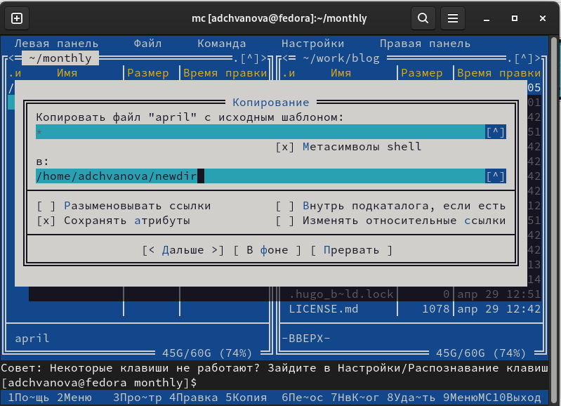

Рис. 4: Копирование файла

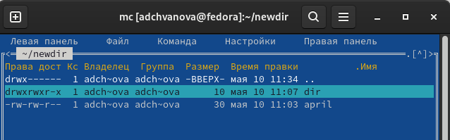

Рис. 5: Информация о правах и размере

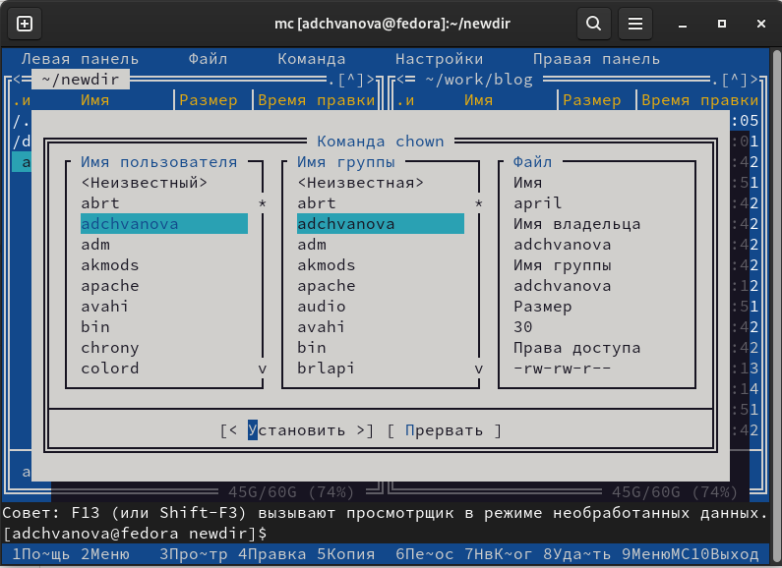

Рис. 6: Информация о правах

1. Используя возможности подменю Файл , выполните:

– просмотр содержимого текстового файла;(рис. 7)

– редактирование содержимого текстового файла (без сохранения результатов редактирования);(рис. 8)

– создание каталога;(рис. 9)

– копирование в файлов в созданный каталог. (рис. 10)

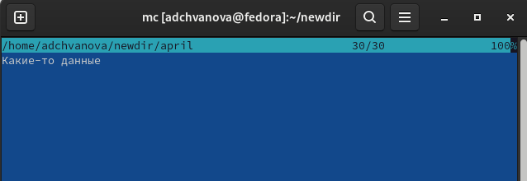

Рис. 7: просмотр содержимого текстового файла

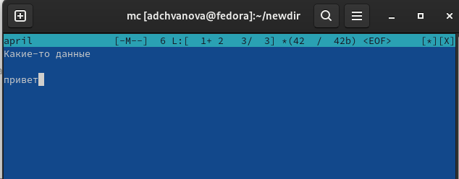

Рис. 8: редактирование содержимого текстового файла без созранения результатов

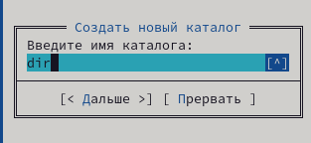

Рис. 9: создание каталога

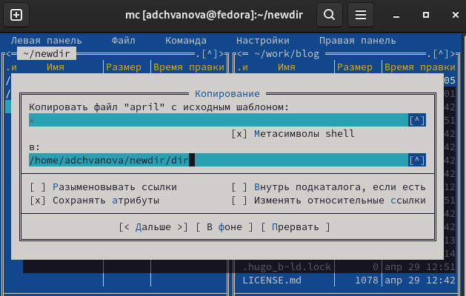

Рис. 10: копирование в файлов в созданный каталог

1. С помощью соответствующих средств подменю Команда осуществите:

– поиск в файловой системе файла с заданными условиями (например, файла с расширением .c или .cpp, содержащего строку main);(рис. 11)

– выбор и повторение одной из предыдущих команд;(рис. 12)

– переход в домашний каталог;(рис. 13)

– анализ файла меню и файла расширений.(рис. 14 - 15)

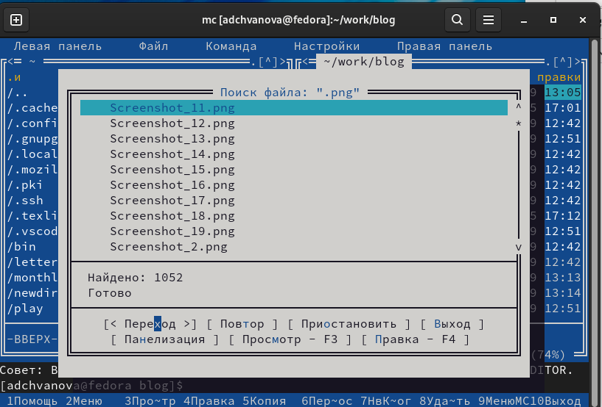

Рис. 11: поиск в файловой системе

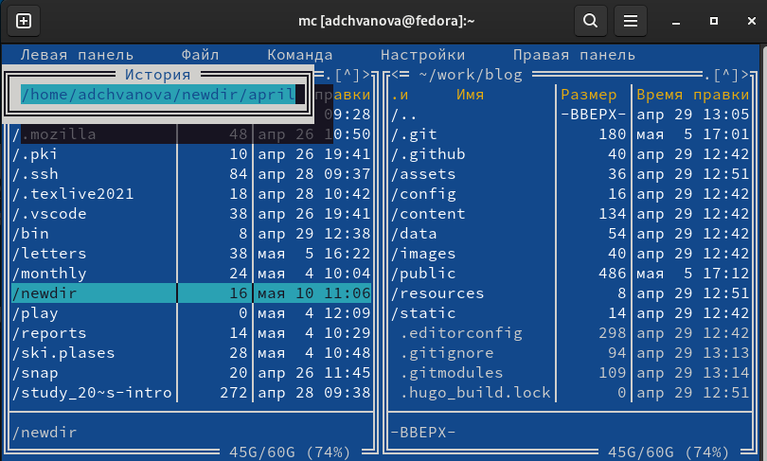

Рис. 12: выбор и повторение одной из предыдущих команд

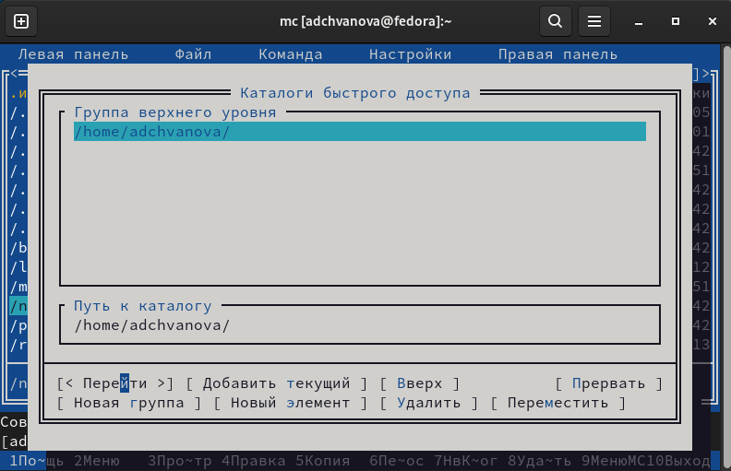

Рис. 13: переход в домашний каталог

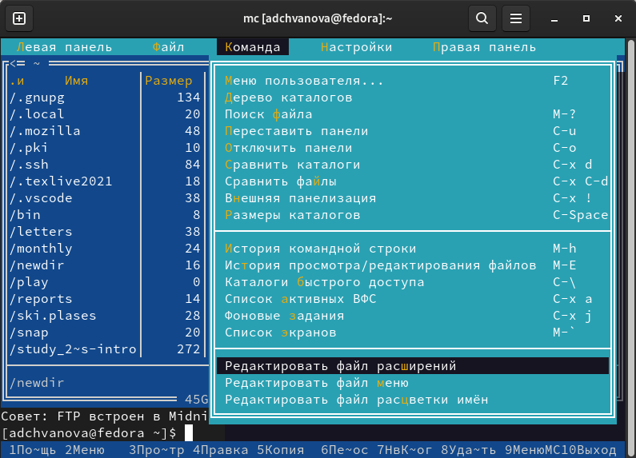

Рис. 14: анализ файла меню и файла расширений

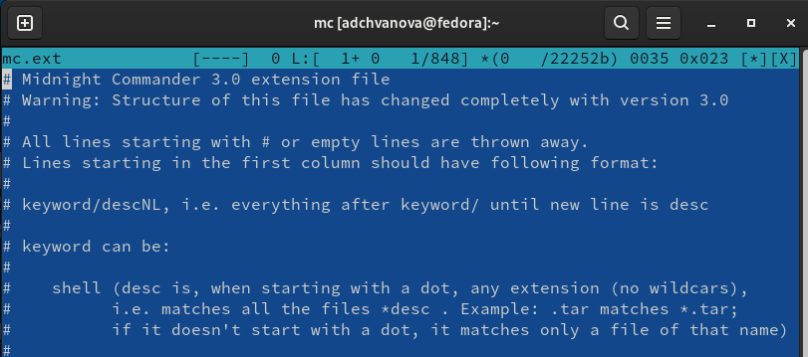

Рис. 15: анализ файла меню и файла расширений

1. Вызовите подменю Настройки . Освойте операции, определяющие структуру экрана mc(Full screen, Double Width, Show Hidden Files и т.д.)(рис. 16 - 17)

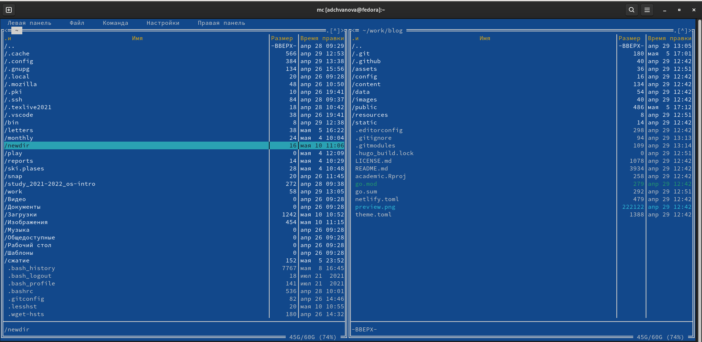

Рис. 16: Full screen

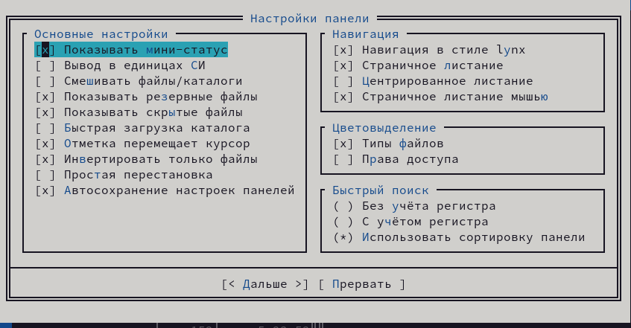

Рис. 17: Show Hidden Files

Задание по встроенному редактору mc:

1. Создайте текстовой файл text.txt.(рис. 18)

Рис. 18: Создание текстового файл text.txt

Рис. 18: Создание текстового файл text.txt

1. Откройте этот файл с помощью встроенного в mc редактора.Вставьте в открытый файл небольшой фрагмент текста, скопированный из любого другого файла или Интернета.(рис. 19)

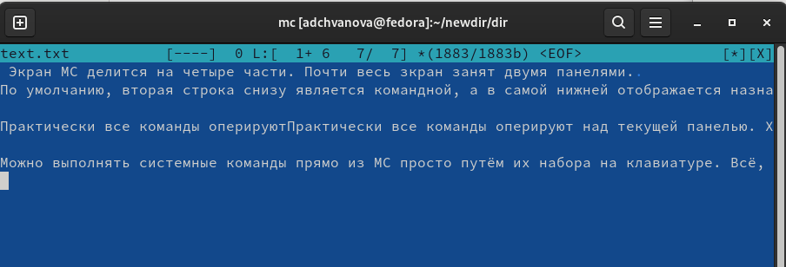

Рис. 19: Название рисунка

1. Проделайте с текстом следующие манипуляции, используя горячие клавиши:

* Удалите строку текста.
* Выделите фрагмент текста и скопируйте его на новую строку.
* Выделите фрагмент текста и перенесите его на новую строку.
* Сохраните файл.
* Отмените последнее действие.
* Перейдите в конец файла (нажав комбинацию клавиш) и напишите некоторый текст.
* Перейдите в начало файла (нажав комбинацию клавиш) и напишите некоторый текст.
* Сохраните и закройте файл.(рис. 20)

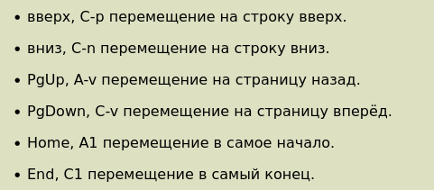

Рис. 20: Комбинации для перемещения по файлу

1. Откройте файл с исходным текстом на некотором языке программирования (например C или Java)(рис. 21)

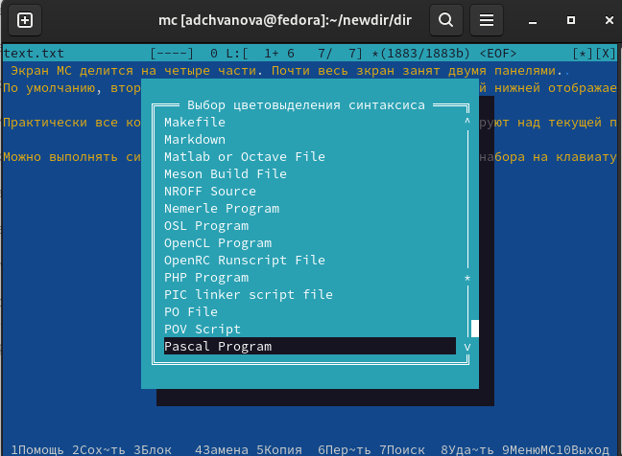

Рис. 21: файл с исходным текстом на некотором языке программирования

1. Используя меню редактора, включите подсветку синтаксиса, если она не включена, или выключите, если она включена. (рис. 22-23)

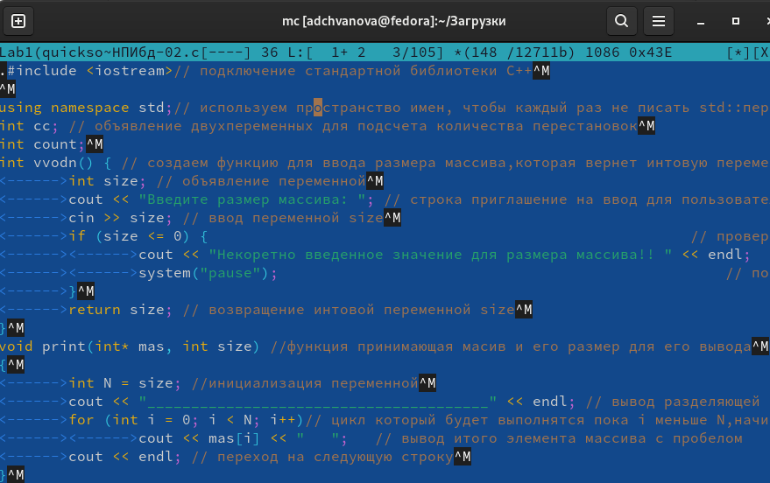

Рис. 22: подсветка синтаксиса включена

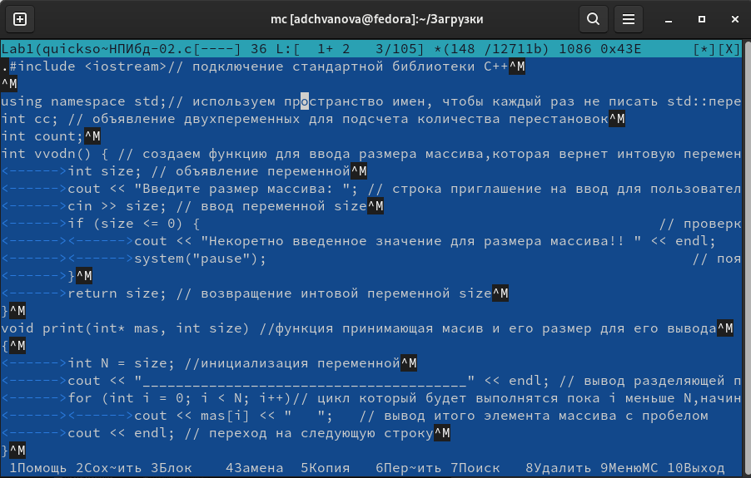

Рис. 23: подсветка синтаксиса выключена

# 5 Выводы

Были освоены основные возможности командной оболочки Midnight Commander. Также были приобретены навыков практической работы по просмотру каталогов и файлов; манипуляций с ними.

# 6 Контрольные вопросы

1. Какие режимы работы есть в mc. Охарактеризуйте их.

Панель в mc отображает список файлов текущего каталога. Абсолютный путь к этому каталогу отображается в заголовке панели. У активной панели заголовок и одна из её строк подсвечиваются. Управление панелями осуществляется с помощью определённых комбинаций клавиш или пунктов меню mc. Панели можно поменять местами. Для этого и используется комбинация клавиш Ctrl-u или команда меню mc Переставить панели . Также можно временно убрать отображение панелей (отключить их) с помощью комбинации клавиш Ctrl-o или команды меню mc Отключить панели . Это может быть полезно, например, если необходимо увидеть вывод какой-то информации на экран после выполнения какой-либо команды shell. С помощью последовательного применения комбинации клавиш Ctrl-x d есть возможность сравнения каталогов, отображённых на двух панелях. Панели могут дополнительно быть переведены в один из двух режимов: Информация или Дерево . В режиме Информация на панель выводятся сведения о файле и текущей файловой системе, расположенных на активной панели. В режиме Дерево (рис. 7.3) на одной из панелей выводится структура дерева каталогов. Управлять режимами отображения панелей можно через пункты меню mc Правая панель и Левая панель

1. Какие операции с файлами можно выполнить как с помощью команд shell, так и с помощью меню (комбинаций клавиш) mc? Приведите несколько примеров.

если необходимо увидеть вывод какой-то информации на экран после выполнения какой-либо команды shell.

– Просмотр ( F3 ) — позволяет посмотреть содержимое текущего (или выделенного) файла без возможности редактирования.

– Просмотр вывода команды ( М + ! ) — функция запроса команды с параметрами (аргумент к текущему выбранному файлу).

– Правка ( F4 ) — открывает текущий (или выделенный) файл для его редактирования.

– Копирование ( F5 ) — осуществляет копирование одного или нескольких файлов или каталогов в указанное пользователем во всплывающем окне место.

– Права доступа ( Ctrl-x c ) — позволяет указать (изменить) права доступа к одному или нескольким файлам или каталогам.

1. Опишите структура меню левой (или правой) панели mc, дайте характеристику командам.

Подпункт меню Быстрый просмотр позволяет выполнить быстрый просмотр содержимого панели.

В меню каждой (левой или правой) панели можно выбрать Формат списка : – стандартный — выводит список файлов и каталогов с указанием размера и времени правки;

– ускоренный — позволяет задать число столбцов, на которые разбивается панель при выводе списка имён файлов или каталогов без дополнительной информации;

– расширенный — помимо названия файла или каталога выводит сведения о правах доступа, владельце, группе, размере, времени правки;

– определённый пользователем — позволяет вывести те сведения о файле или каталоге, которые задаст сам пользователь.

Подпункт меню Порядок сортировки позволяет задать критерии сортировки при выводесписка файлов и каталогов: без сортировки, по имени, расширенный, время правки, время доступа, время изменения атрибута, размер, узел.

1. Опишите структура меню Файл mc, дайте характеристику командам.

В меню Файл содержит перечень команд, которые могут быть применены к одному или нескольким файлам или каталогам .

Команды меню Файл :

– Просмотр ( F3 ) — позволяет посмотреть содержимое текущего (или выделенного) файла без возможности редактирования.

– Просмотр вывода команды ( М + ! ) — функция запроса команды с параметрами (аргумент к текущему выбранному файлу).

– Правка ( F4 ) — открывает текущий (или выделенный) файл для его редактирования.

– Копирование ( F5 ) — осуществляет копирование одного или нескольких файлов или каталогов в указанное пользователем во всплывающем окне место. – Права доступа ( Ctrl-x c ) — позволяет указать (изменить) права доступа к одному или нескольким файлам или каталогам

– Жёсткая ссылка ( Ctrl-x l ) — позволяет создать жёсткую ссылку к текущему (или выделенному) файлу

– Символическая ссылка ( Ctrl-x s ) — позволяет создать символическую ссылку к текущему (или выделенному) файлу

– Владелец/группа ( Ctrl-x o ) — позволяет задать (изменить) владельца и имя группы для одного или нескольких файлов или каталогов.

– Права (расширенные) — позволяет изменить права доступа и владения для одного или нескольких файлов или каталогов.

– Переименование ( F6 ) — позволяет переименовать (или переместить) один или несколько файлов или каталогов.

– Создание каталога ( F7 ) — позволяет создать каталог.

– Удалить ( F8 ) — позволяет удалить один или несколько файлов или каталогов.

– Выход ( F10 ) — завершает работу mc.

1. Опишите структура меню Команда mc, дайте характеристику командам.

Перейти в строку меню панелей mc можно с помощью функциональной клавиши F9 . В строке меню имеются пять меню: Левая панель , Файл , Команда , Настройки и Правая панель .

В меню Файл содержит перечень команд, которые могут быть применены к одному или нескольким файлам или каталогам. Меню Настройки содержит ряд дополнительных опций по внешнему виду и функциональности mc. В меню Команда содержатся более общие команды для работы с mc.

1. Опишите структура меню Настройки mc, дайте характеристику командам.

Меню Настройки содержит ряд дополнительных опций по внешнему виду и функциональности mc.

Меню Настройки содержит:

– Конфигурация — позволяет скорректировать настройки работы с панелями.

– Внешний вид и Настройки панелей — определяет элементы (строка меню, командная строка, подсказки и прочее), отображаемые при вызове mc, а также геометрию расположения панелей и цветовыделение.

– Биты символов — задаёт формат обработки информации локальным терминалом.

– Подтверждение — позволяет установить или убрать вывод окна с запросом подтверждения действий при операциях удаления и перезаписи файлов, а также при выходе из программы.

– Распознание клавиш — диалоговое окно используется для тестирования функциональных клавиш, клавиш управления курсором и прочее.

– Виртуальные ФС –– настройки виртуальной файловой системы: тайм-аут, пароль и прочее.

1. Назовите и дайте характеристику встроенным командам mc.

Встроенный в mc редактор вызывается с помощью функциональной клавиши F4 . В нём удобно использовать различные комбинации клавиш при редактировании содержимого (как правило текстового) файла.

Ctrl-y удалить строку

Ctrl-u отмена последней операции

Ins вставка/замена

F7 поиск (можно использовать регулярные выражения)

-F7 повтор последней операции поиска

F4 замена

F3 первое нажатие — начало выделения, второе — окончание выделения

F5 копировать выделенный фрагмент

F6 переместить выделенный фрагмент

F8 удалить выделенный фрагмент

F2 записать изменения в файл

F10 выйти из редактора

1. Назовите и дайте характеристику командам встроенного редактора mc.

повторение 7 вопроса

1. Дайте характеристику средствам mc, которые позволяют создавать меню, определяемые пользователем.

Меню пользователя - это меню, вызываемое при нажатии клавиши F2 и состоящее из команд, определённых пользователем. Меню создается через главное меню MC command/edit menu file.

Возможны два варианта меню: главное и локальное. Главное меню пользователя хранится в файле ~/.config/mc/menuи действует во всех каталогах файловой системы. Локальное меню хранится в файле ~/.mc.menu и действует только в том каталоге, где находится этот файл.

Кроме пользовательских меню MC имеет собственное системное меню, которое находится в файле /etc/mc/mc.menu. Это меню работает только тогда, когда не определено главное меню пользователя и в каталоге отсутствует локальное меню.

1. Дайте характеристику средствам mc, которые позволяют выполнять действия, определяемые пользователем, над текущим файлом.

– Просмотр ( F3 ) — позволяет посмотреть содержимое текущего (или выделенного) файла без возможности редактирования.

– Просмотр вывода команды ( М + ! ) — функция запроса команды с параметрами (аргумент к текущему выбранному файлу).

– Правка ( F4 ) — открывает текущий (или выделенный) файл для его редактирования.

– Копирование ( F5 ) — осуществляет копирование одного или нескольких файлов или каталогов в указанное пользователем во всплывающем окне место. – Права доступа ( Ctrl-x c ) — позволяет указать (изменить) права доступа к одному или нескольким файлам или каталогам

– Жёсткая ссылка ( Ctrl-x l ) — позволяет создать жёсткую ссылку к текущему (или выделенному) файлу

– Символическая ссылка ( Ctrl-x s ) — позволяет создать символическую ссылку к текущему (или выделенному) файлу

– Владелец/группа ( Ctrl-x o ) — позволяет задать (изменить) владельца и имя группы для одного или нескольких файлов или каталогов.

– Права (расширенные) — позволяет изменить права доступа и владения для одного или нескольких файлов или каталогов.

– Переименование ( F6 ) — позволяет переименовать (или переместить) один или несколько файлов или каталогов.

– Создание каталога ( F7 ) — позволяет создать каталог.

– Удалить ( F8 ) — позволяет удалить один или несколько файлов или каталогов.

– Выход ( F10 ) — завершает работу mc.